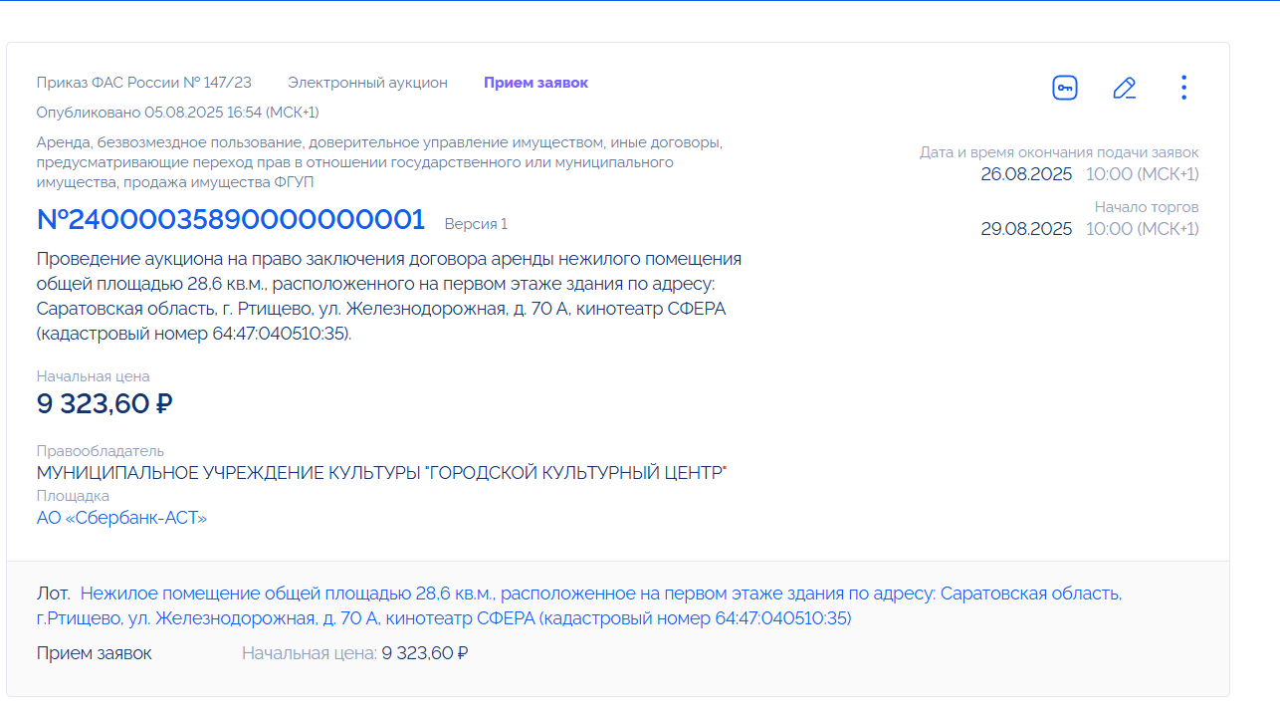Извещение

о проведении электронного аукциона на право заключения
договора аренды нежилого помещения , общей площадью 28,6 кв.м., расположенное на первом этаже здания по адресу: Саратовская область, г.Ртищево, ул. Железнодорожная, д. 70 А, кинотеатр СФЕРА (кадастровый номер 64:47:040510:35).

Организатор аукциона: муниципальное учреждение культуры «Городской культурный центр». Сокращенное наименование: МУК «ГКЦ». Адрес: 412031, Саратовская область, г.Ртищево, ул. Железнодорожная, д. 70 А. Телефон/факс: 8(84540) 4-33-92. Адрес электронной почты: gkcrt@mail.ru.
Контактное лицо – Александрова Юлия Владимировна, телефон: 8(84540) 4-33-92, электронная почта: gkcrt@mail.ru
Уполномоченный орган, реквизиты решения о проведении аукциона: Администрация Ртищевского муниципального района Саратовской области: Согласие на проведение аукциона на право заключения договора аренды нежилого помещения № 01-23/2745 от 28.07.2025 г.
Нормативно-правовая база: Настоящая документация об аукционе разработана в соответствии с Гражданским кодексом Российской Федерации, Федеральным законом от 26 июля 2006 года № 135-ФЗ «О защите конкуренции», Порядком проведения конкурсов или аукционов на право заключения договоров аренды, договоров безвозмездного пользования, договоров доверительного управления имуществом, иных договоров, предусматривающих переход прав владения и (или) пользования в отношении государственного или муниципального имущества, утвержденным Приказом Федеральной антимонопольной службы от 21 марта 2023 года № 147/23.
Место, дата, время проведения аукциона: 29 августа 2025 года в 10.00 часов на электронной площадке Сбербанк-АСТ http://www.sberbank-ast.ru
Предмет аукциона (местоположение, площадь, права, об ограничениях этих прав): ЛОТ №1: Нежилое помещение общей площадью 28,6 кв.м., расположенное на первом этаже здания по адресу: Саратовская область, г.Ртищево, ул. Железнодорожная, д. 70 А, кинотеатр СФЕРА (кадастровый номер 64:47:040510:35).
Начальная цена ежемесячной арендной платы за нежилое помещение:
ЛОТ №1: 9 323,60 (девять тысяч триста двадцать три) рубля 60 копеек, без НДС.
Шаг аукциона: 5 % от начальной стоимости: Лот №1: 466,18 (четыреста шестьдесят шесть) рублей 18 копеек.
Порядок, место, дата и время начала и окончания приема заявок: Заявка на участие в аукционе предоставляется претендентом или его полномочным представителем в электронном виде на электронной площадке Сбербанк-АСТ http://www.sberbank-ast.ru. Одно лицо имеет право подать только одну заявку. Заявки принимаются с 00:01 часов 06.08.2025 года до 10:00 часов 26.08.2025 года.
Размер задатка: 20 % начальной цены: Лот №1: 1 864,72 (одна тысяча восемьсот шестьдесят четыре рубля 72 копейки)
Порядок внесения задатка: Задаток перечисляется 00:01 часов 06.08.2025 года до 10:00 часов 26.08.2025 года.
Данное информационное сообщение является публичной офертой для заключения договора о задатке в соответствии со статьей 437 Гражданского кодекса Российской Федерации, а подача претендентом заявки и перечисление задатка являются акцептом такой оферты. После чего договор о задатке считается заключенным в письменной форме. Заключение договора о задатке на бумажном носителе не требуется.
Задаток, внесенный покупателем, засчитывается в счет оплаты приобретенного муниципального имущества.
Задатки возвращаются в сроки, установленные ст.18 Федерального закона от 21 декабря 2001 г. №178-ФЗ «О приватизации государственного и муниципального имущества».
Реквизиты счета для перечисления задатка: Задаток вносится единым платежом на счет оператора электронной площадки Сбербанк-АСТ (http://www.sberbank-ast.ru) Банковские реквизиты счета для перечисления задатка: Получатель АО "Сбербанк-АСТ", ИНН 7707308480, КПП 770701001, Р/с 40702810300020038047, Банк получателя ПАО "СБЕРБАНК" Г. МОСКВА, БИК 044525225, Кор/с 30101810400000000225.
Образец платежного поручения приведен на электронной площадке по адресу: http://utp.sberbank-ast.ru/AP/Notice/653/Requisites
Срок аренды муниципального имущества: Лот №1: 5 (пять) лет
Перечень предоставляемых заявителями документов и требований к их оформлению: Для участия в аукционе заявители представляют в установленный в извещении о проведении аукциона срок следующие документы:
1) Заявка на участие в аукционе.
2) Копии документов, удостоверяющих личность заявителя (для граждан).
3) Надлежащим образом заверенный перевод на русский язык документов о государственной регистрации юридического лица в соответствии с законодательством иностранного государства в случае, если заявителем является иностранное лицо.
4) Заверенные копии учредительных документов (для юридических лиц)
5)) Документ, содержащий сведения о доле Российской Федерации, субъекта Российской Федерации или муниципального образования в уставном капитале юридического лица (реестр владельцев акций либо выписка из него или заверенное печатью юридического лица (при наличии печати) и подписанное его руководителем письмо)
6) Документ, который подтверждает полномочия руководителя юридического лица на осуществление действий от имени юридического лица (копия решения о назначении этого лица или о его избрании) и в соответствии с которым руководитель юридического лица обладает правом действовать от имени юридического лица без доверенности.
7) В случае если от имени заявителя действует иное лицо, заявка на участие в аукционе должна содержать также доверенность на осуществление действий от имени заявителя, заверенную печатью заявителя и подписанную руководителем заявителя или уполномоченным этим руководителем лицом, либо нотариально заверенную копию такой доверенности. В случае если указанная доверенность подписана лицом, уполномоченным руководителем заявителя, заявка на участие в аукционе должна содержать также документ, подтверждающий полномочия такого лица.
8) Документы и копии документов, подтверждающие внесение задатка.
К данным документам также прилагается их опись. Предоставление документов на бумажном носителе не требуется.
Срок заключения договора аренды муниципального имущества, оплата имущества:
Организатор аукциона направляет победителю аукциона проект договора в течение 5 (пяти) дней со дня размещения информации о результатах аукциона на официальном сайте торгов.
При этом договор аренды муниципального имущества заключается по цене, предложенной победителем аукциона, или в случае заключения указанного договора с единственным принявшим участие в аукционе его участником по начальной цене предмета аукциона. Не допускается заключение указанного договора ранее чем через десять дней со дня размещения информации о результатах аукциона на официальном сайте http://www.new.torgi.gov.ru и не позднее 20 (двадцати) дней со дня размещения информации о результатах аукциона на официальном сайте торгов.
Порядок ознакомления покупателей с иной информацией, условиями договора аренды муниципального имущества: Покупатель вправе ознакомиться с необходимой документацией в отношении данного объекта, характеристиками объекта, условиями договора аренды муниципального имущества в муниципальном учреждении культуры «Городской культурный центр» Саратовская область, г.Ртищево, ул. Железнодорожная, д. 70 А. Также с условиями договора аренды муниципального имущества можно ознакомиться на сайте https://гкц-ртищево.рф, на официальном сайте Российской Федерации www.torgi.gov.ru и на электронной площадке www.sberbank-ast.ru
Порядок определения победителя аукциона : Победителем аукциона признается участник, предложивший наиболее высокую цену за выставленное на аукцион муниципальное имущество на электронной площадке www.sberbank-ast.ru
Определение участников аукциона: Рассмотрение заявок и документов претендентов на участие в аукционе состоится 27.08.2025 года в 10.00 часов в муниципальном учреждении культуры «Городской культурный центр» города Ртищево Саратовской области по адресу: Саратовская область, г.Ртищево, ул. Железнодорожная, д. 70 А. Претендент приобретает статус участника аукциона с момента подписания членами Комиссии протокола признания претендентов участниками аукциона.
Срок отказа от проведения аукциона: Не позднее чем за 5 дней до наступления даты его проведения

